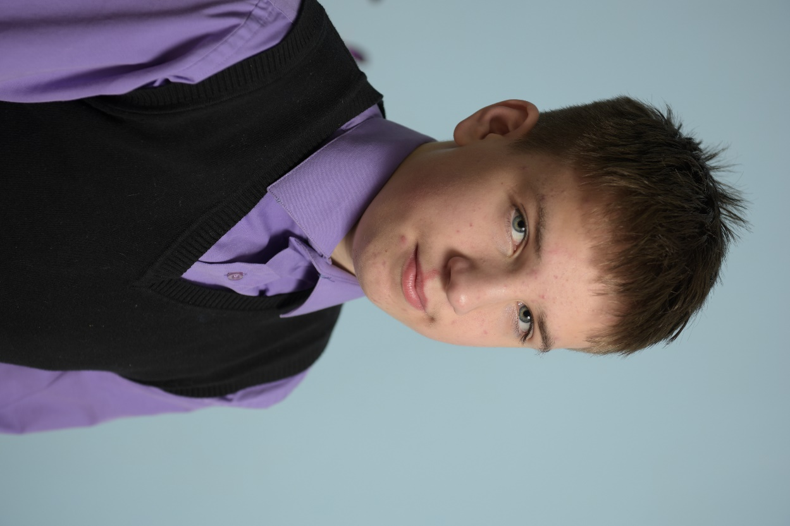
ДМИТРИЙ, 08.2005 г.р.
Общительный, жизнерадостный, веселый, очень добрый мальчик. Хорошо идет на контакт, дружелюбный и отзывчивый. Преобладает позитивное настроение. Терпеливый, эмоционально-сдержанный ребенок. Всегда откликается на внимание и ласку, любит помогать старшим. Исполнительный, трудолюбивый, нацелен на достижение результата. Любит ручной и творческий труд. Хорошо учится в пределах своих возможностей. Участвует во всех мероприятиях, занимается в театральном кружке, любит выступать на сцене, легко вживается в роль. В свободное время Дима увлекается пазлами, рисованием и конструкторами.
Возможная форма устройства: попечительство, приемная семья, усыновление.

